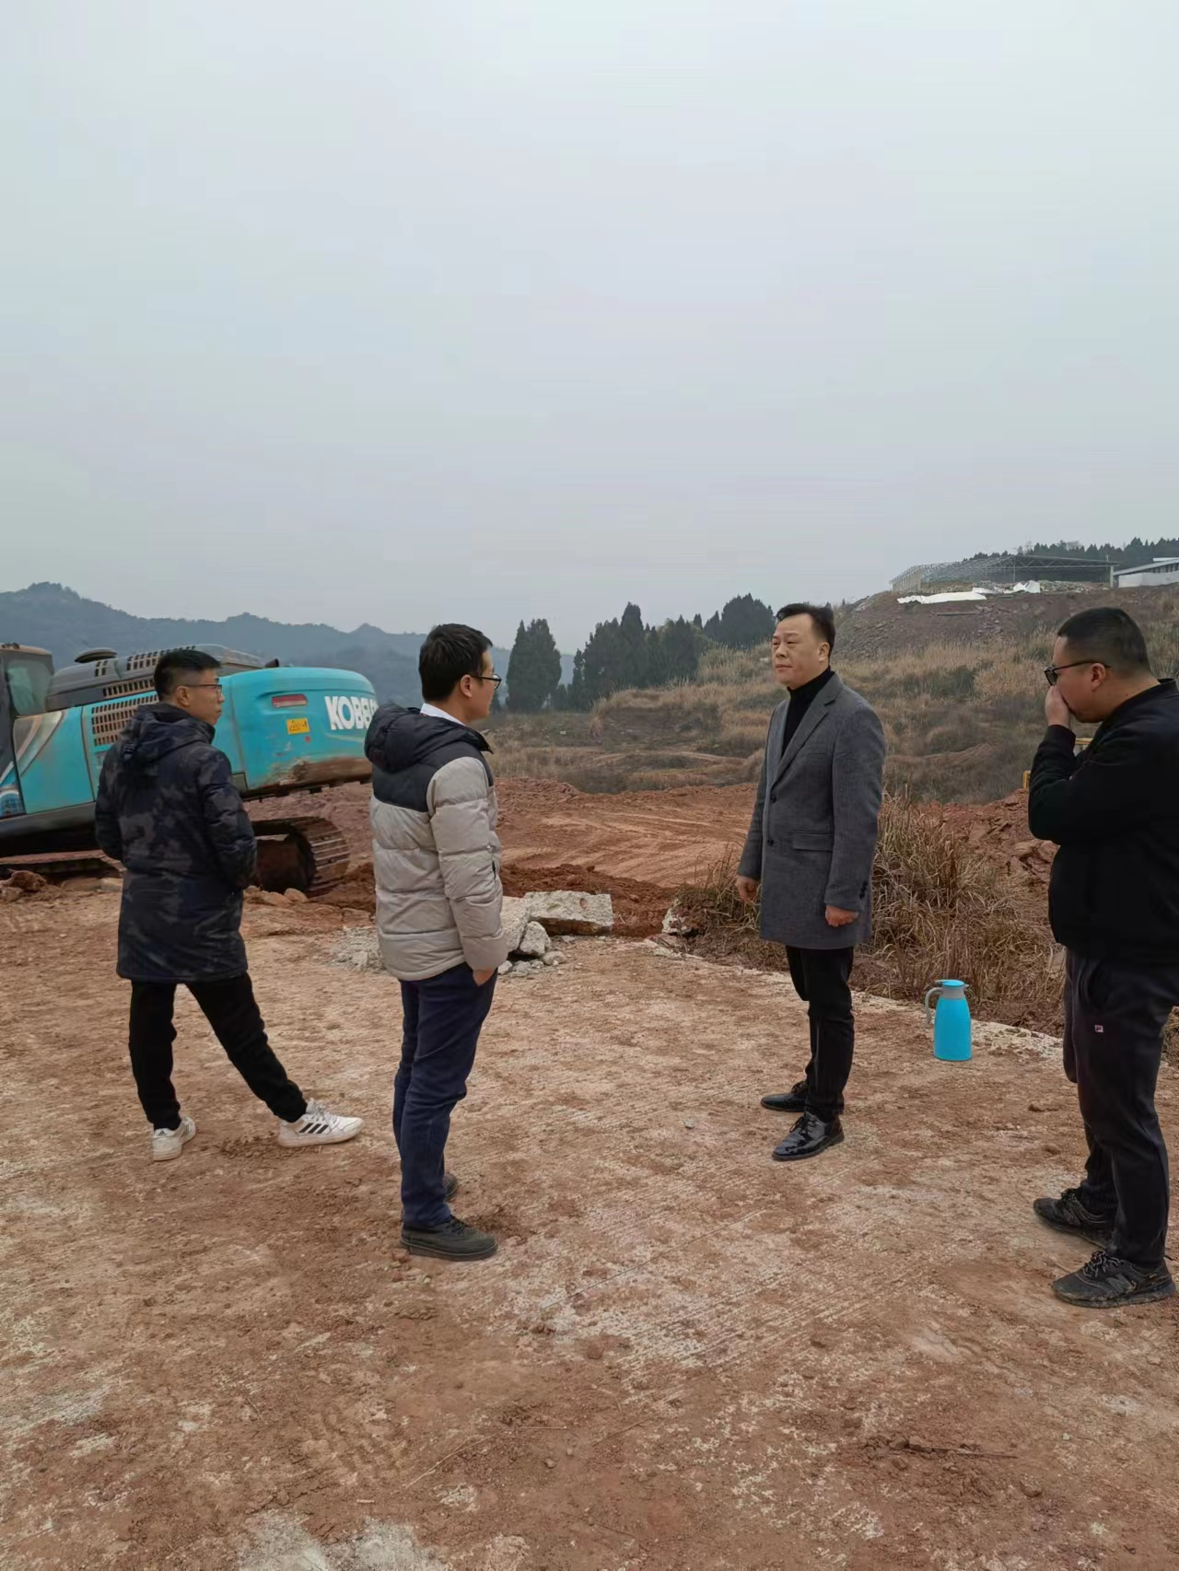李总到凌翔面源污染项目现场指导及安全检查

